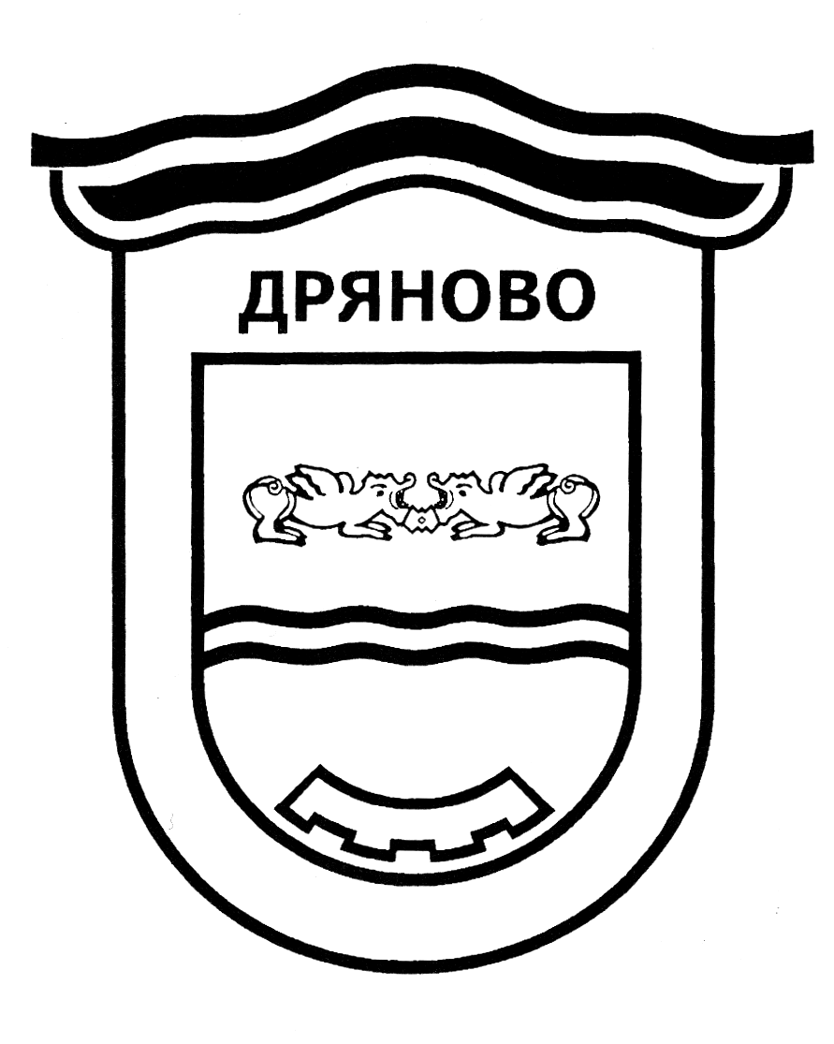

ОБЩИНА ДРЯНОВО
КУЛТУРЕН КАЛЕНДАР
ЗА МЕСЕЦ ЮНИ 2026 ГОДИНА
Час | Културна проява | Място на провеждане | Организатор,  телефони за контакт
01.06
10:00 | Детски празник с парти агенция “Феличита”
12:00 | “Преминал майстор през Земята” - откриване на изложба с рисунки и макети от националния детски конкурс и награждаване на отличените. | Исторически музей –  Дряново | Исторически музей –  Дряново
18:00 | Гала концерт на финалистите от II Международен арт фестивал “Балкански славей” | пл. “Колю Фичето”
08:00 | Откриване дейността на Лятната академия за забавления и приключения. |  | НЧ „Развитие 1869“ –  Дряново, тел.  0878974838
02.06
11:45 | Тържествено отбелязване на 2 юни - Ден на Ботев и загиналите за свободата на България | Паметник „Майка България“
12:00 | Ден на Ботев и загиналите за свободата на България | Паметник | НЧ „Селянин 1902“ – с. Руня  тел. 0899901111
 | Ден на Ботев и падналите за свободата на България |  | НЧ „Денчо Славов-1900“ с. Ганчовец  0899331302
05.06
17:00 | Ден на околната среда | Читалището | НЧ „Денчо Славов-1900“ с. Ганчовец  0899331302
06.06
19:00 | Празнуване рождените дни на родените 30 май | Читалището | НЧ „Селянин 1902“ – с. Руня  тел. 0899901111
13:00 | Работилница по тъкачество с Ася | Читалището | НЧ „Денчо Славов-1900“ с. Ганчовец  0899331302
18:00 | 50 години камерен оркестър „Орфей“ – концерт | Малък салон | НЧ „Развитие 1869“ –  Дряново, тел.  0878974838
“БАЛКАНЪТ ПЕЕ И РАЗКАЗВА” - празник на балканските градове Дряново, Елена, Трявна, Котел, Гурково и Твърдица
10:30ч Дефиле на участниците от пл. “Колю Фичето” до паметник “Майка България”
11:00 - 14:30ч. Празнична програма на Ларгото с участници от шестте общини. Същевременно ще се проведе и базар “Българско е”
13.06

10:00 | VI международен турнир по табла | Читалището | НЧ „Селянин 1902“ – с. Руня  тел. 0899901111
18:00 | Концерт на камерен ансамбъл „Силуети“ | Малък салон | НЧ „Денчо Славов-1900“ с. Ганчовец  0899331302
15-31.06
 | Стартиране на инициативата „Вълшебно и забавно лято“ | Работа по предварително изготвена програма- конкурси, приложна работилница, познавателни игри, забавни четения и др. в библиотеката и читалището. | НЧ „Денчо Славов-1900“ с. Ганчовец  0899331302
16.06
17:00 | Изложба на Надя Петрова и Севда Потурлян – носители на наградата на град Дряново от Националния пленер по живопис 2025 | Икономова къща | Исторически музей –  Дряново
18:06
18:00 | Творческа вечер с Цонка Христова. Представяне на книгата „Писма до теб“. | Малък салон | НЧ „Развитие 1869“ –  Дряново, тел.  0878974838
20.06
13:00 | Парад на хвърчилата | Читалището | НЧ „Денчо Славов-1900“ с. Ганчовец  0899331302
21.06
11:00 | 160 г. от рождението на Чичо Стоян | Библиотека | НЧ „Денчо Славов-1900“ с. Ганчовец  0899331302
10:00 | Любителски баскетболен турнир | Спортна зала - Дряново
24.06
 | „Магическата сила на билките” | Еко поход и събиране на билки. | НЧ „Денчо Славов-1900“ с. Ганчовец  0899331302
06:00 | Посрещане на Еньовден | Читалището | НЧ „Развитие 1869“ –  Дряново, тел.  0878974838
ПРАЗНИЧЕН СЪБОР “ЕНЬОВА МАГИЯ”
24.06.
6:00ч. Бране на билки край Дряново и сплитане на венци
18:00ч. Детски игри, занаятчийски базар и концерт на Ваня Вълкова
25.06.
Детски игри, занаятчийски базар
26.06.
Диджей парти с Mixi Mike
27.06.
Детски игри, занаятчийски базар и концерт на Филип Донков и Боряна Панталеева

26.06
 | Световен ден за борба с наркотичните вещества |  | НЧ „Денчо Славов-1900“ с. Ганчовец  0899331302
27.06
19:00 | „На кино на село“ Късометражни филми | Голям салон | НЧ „Денчо Славов-1900“ с. Ганчовец  0899331302
11:00 | XXIV Национален събор “От дума на дума, от песен на песен”
29.06
18:00 | ДТ „Рачо Стоянов“ – Габрово с постановката „Вечеря с приятели“ | Фоайе | НЧ „Развитие 1869“ –  Дряново, тел.  0878974838

